Ein Mädchen von drüben
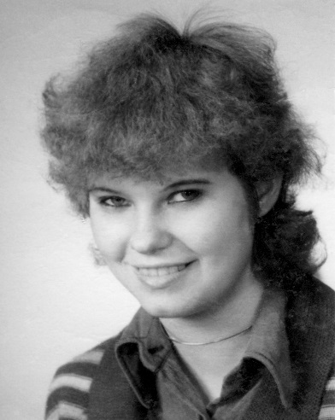
Die Geschichte von Marienetta Jirkowsky

Foto: BStU (Berlin)

Marienetta Jirkowsky, von ihren Freunden „Micki“ genannt, ist heute eines der bekanntesten Opfer der Berliner Mauer. Wochenlang berichteten die Medien in der Bundesrepublik Ende 1980 über ihren Fall. Es verging eine längere Zeit, bis man erfuhr, dass sie bereits am Tag ihrer Flucht getötet worden ist. An ihrer Beerdigung durften weder ihre Freunde, noch ihre Mitschüler teilnehmen. Am Ufer der Spree, in unmittelbarer Nähe des Reichstags, erinnert ein Gedenkkreuz an sie.

1). Mickis Leben

Marienetta wuchs im Brandenburgischen Spreenhagen auf. Sie besuchte bis 1979 die Artur-Becker-Oberschule in Spreenhagen. Nach der 10. Klasse machte sie eine Berufsausbildung in Fürstenwalde (Spree). Für Politik interessierte sie sich nicht.

- Recherchiere Marienettas Lebenslauf im Internet und stelle Deine Ergebnisse in einem Kurzvortrag der Klasse vor.

- Suche nach Informationen, welchen Grund Marienetta hatte, nicht mehr länger in der DDR zu leben und finde heraus, warum sie nach West-Berlin fliehen wollte.

- Recherchiere, welche Freizeitmöglichkeiten junge Leute Anfang der 1980er Jahre hatten, die im ländlichen Bereich der DDR lebten. Gab es schon Smartphones und Internet? Wie verbrachten Jugendliche in der DDR damals ihre Freizeit?

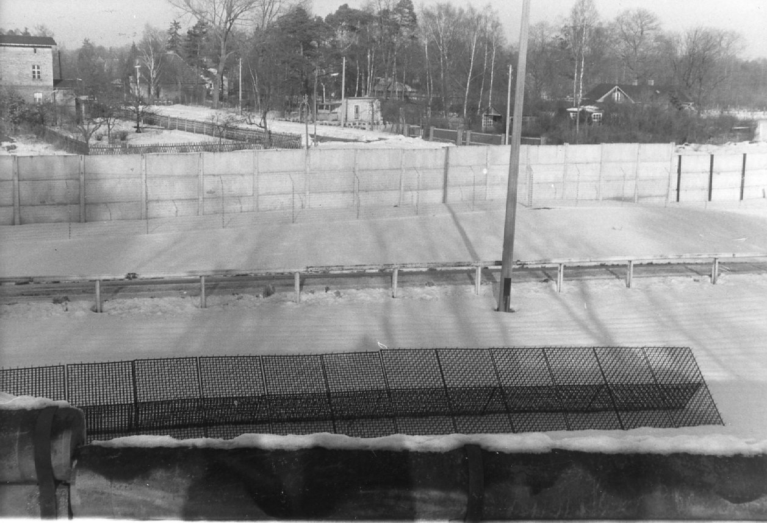
Foto: Sammlung Stefan Appelius

2). Der Aufbau der Grenzanlagen

In der Nacht vom 21. zum 22. November 1980 versuchte Marienetta mit ihren beiden Freunden Peter und Falko im Bereich Frohnau von Ost-Berlin nach West-Berlin zu gelangen. Die drei Jugendlichen waren mit der S-Bahn nach Hohen Neuendorf gefahren. Sie schlichen sich spätabends in die Sperrzone und versteckten sich in einem Garten direkt hinter der Mauer.

- Teilt Euch in Zweiergruppen auf und versucht zu beschreiben, welche Hindernisse die Jugendlichen nun noch überwinden mussten, um nach West-Berlin zu gelangen. Der Aufbau der Grenzanlage um West-Berlin war überall annähernd gleich. Warum benötigten Marienetta und ihre beiden Freunde drei Leitern?

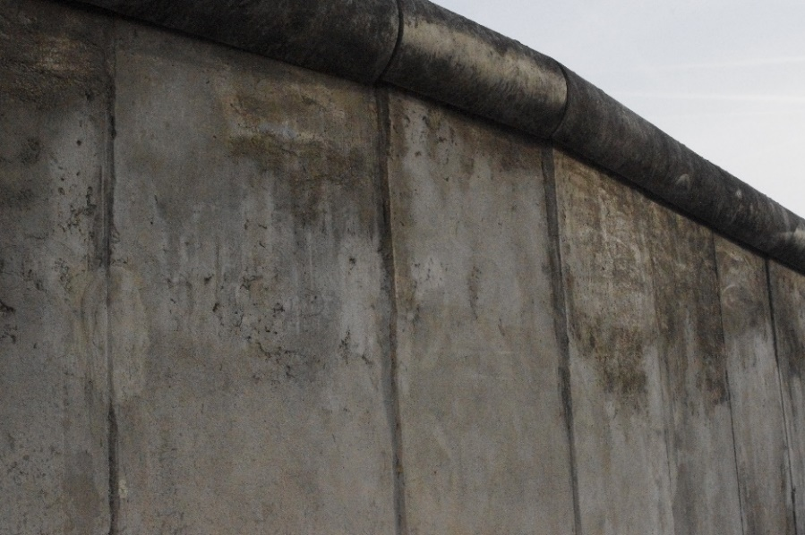
Foto: Stefan Appelius

- Warum nannte man die 3,6 Meter hohe Grenzmauer zur Bundesrepublik „Mauer der dritten Generation“? Überlegt gemeinsam, welche Funktion das aufgesetzte Rohr auf der Mauerkrone gehabt haben könnte.

